[Nombre de la institución]
Bases de datos NoSQL
Mapa mental, cuadro comparativo y análisis de caso: tienda en línea
Licenciatura: [Nombre de la licenciatura]
Asignatura: [Nombre de la asignatura]
Actividad: Modelos NoSQL: clave-valor, documentos, columnas y grafos
Estudiante: [Nombre completo]
Matrícula: [Matrícula]
Docente: [Nombre del docente]
Fecha: 10 de octubre de 2026

Desarrollo de la actividad

1. Mapa mental: bases de datos NoSQL
Figura 1. Mapa mental de las bases de datos NoSQL y sus cuatro modelos. Elaboración propia con base en Robinson et al. (2015). La versión interactiva se entrega en el archivo HTML.
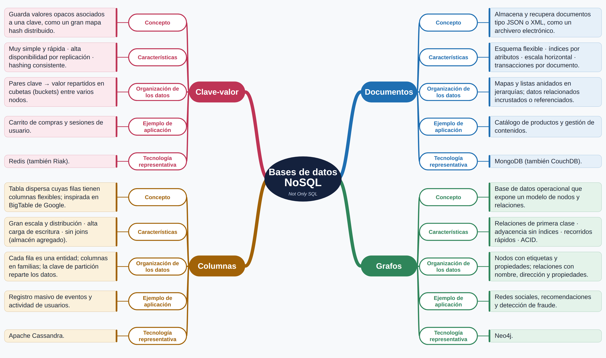

2. Cuadro comparativo de los modelos NoSQL
Tabla 1. Comparación de los cuatro modelos NoSQL
Modelo | Ventajas | Desventajas | Tipo de información que maneja mejor | Ejemplo de uso
Clave-valor | - Muy rápido y simple de usar  - Alta disponibilidad y tolerancia a fallos por replicación  - Escala bien gracias al hashing consistente | - Valores opacos: poca visibilidad de su contenido  - Las consultas complejas requieren procesamiento externo (p. ej., MapReduce)  - Las relaciones no son de primera clase | Datos simples que se consultan por una clave natural (usuario, correo, código, coordenadas) | Carrito de compras y sesiones de usuario con Redis
Documentos | - Esquema flexible  - Jerarquías naturales (mapas y listas) como JSON o XML  - Índices por atributos y escalamiento horizontal | - Transacciones tradicionalmente limitadas a un solo documento  - Los documentos no están conectados entre sí: las consultas profundas necesitan procesamiento adicional  - El sharding exige planificación | Datos semiestructurados con atributos variables, como catálogos y contenidos | Catálogo de productos o gestor de contenidos con MongoDB
Columnas | - Alto rendimiento distribuido y gran capacidad de escritura  - Muy escalable y con buena tolerancia a fallos  - Las claves funcionan como índice natural | - Sigue siendo almacén agregado: sin joins ni relaciones complejas  - El diseño se orienta a consultas predefinidas y duplica datos  - Los análisis complejos requieren procesamiento externo | Grandes volúmenes de datos, entidades con muchos atributos y tablas dispersas | Registro masivo de eventos o actividad de usuarios con Apache Cassandra
Grafos | - Las relaciones son de primera clase  - Recorridos muy eficientes (adyacencia sin índices)  - Modelo expresivo y flexible; muchas implementaciones ofrecen ACID | - Menos adecuado cuando los datos casi no tienen relaciones  - Modelo y lenguaje de consulta distintos al relacional, con curva de aprendizaje | Datos altamente conectados: personas, productos, rutas y sus vínculos | Redes sociales, recomendaciones y detección de fraude con Neo4j
Nota. Elaboración propia con base en Robinson et al. (2015), Redis (s. f.), MongoDB, Inc. (s. f.), Apache Software Foundation (s. f.) y Neo4j, Inc. (s. f.).

3. Diseño de la base de datos para una tienda en línea
Pregunta: Si tuvieras que diseñar la base de datos para una tienda en línea, ¿qué modelo NoSQL elegirías y por qué?
Elegiría una base de datos orientada a documentos, con MongoDB como tecnología representativa.
Una tienda en línea maneja información semiestructurada: un celular, una camisa y un libro tienen atributos distintos, y el catálogo cambia constantemente por nuevas categorías, variantes y promociones. El esquema flexible del modelo documental permite agregar campos sin migraciones costosas, algo difícil en un esquema relacional rígido (Robinson et al., 2015).
Además, un pedido puede guardarse como un solo documento con cliente, productos, precios y dirección. Así se lee con una sola consulta y su escritura es atómica a nivel de documento (MongoDB, Inc., s. f.). Los índices por atributos (categoría, marca, precio) aceleran búsquedas y filtros, y el modelo escala horizontalmente cuando crece el tráfico.
Su límite son las relaciones profundas, como «quienes compraron esto también compraron». Si esa necesidad se vuelve central, podría complementarse con una base de grafos como Neo4j y con Redis para sesiones y caché. Aun así, el núcleo de la tienda (catálogo, clientes y pedidos) encaja mejor en documentos.
(168 palabras)

Breve explicación
Esta actividad sintetiza los cuatro modelos de bases de datos NoSQL que Robinson et al. (2015) describen en el Apéndice A de Graph Databases: clave-valor, documentos, columnas y grafos. Para complementar el libro se consultó la documentación oficial de Redis, MongoDB, Apache Cassandra y Neo4j, que permitió ejemplificar cada modelo con una tecnología representativa. Los orígenes de los modelos clave-valor y columnar se remontan a Dynamo (DeCandia et al., 2007) y BigTable (Chang et al., 2008).
El mapa mental parte del concepto central y organiza cada rama con las mismas cinco ideas (concepto, características, forma de organizar los datos, ejemplo de aplicación y tecnología representativa), lo que facilita comparar los modelos. El cuadro comparativo resume ventajas, desventajas, tipo de información y ejemplos de uso.
La idea principal es que NoSQL («Not Only SQL») no es una sola solución, sino un conjunto de modelos creados para enfrentar los retos de volumen, velocidad y variedad de los datos. Clave-valor, documentos y columnas funcionan como almacenes agregados: escalan bien, pero no tienen las relaciones como elemento de primera clase; los grafos sí. Esto coincide con la persistencia políglota de Sadalage y Fowler (2012): cada problema se resuelve con el modelo más adecuado, según su patrón de consulta y no por moda.

Referencias bibliográficas
Apache Software Foundation. (s. f.). Introduction to data modeling. En Apache Cassandra documentation. https://cassandra.apache.org/doc/latest/data_modeling/intro.html
Chang, F., Dean, J., Ghemawat, S., Hsieh, W. C., Wallach, D. A., Burrows, M., Chandra, T., Fikes, A., & Gruber, R. E. (2008). Bigtable: A distributed storage system for structured data. ACM Transactions on Computer Systems, 26(2), 1-26. https://doi.org/10.1145/1365815.1365816
DeCandia, G., Hastorun, D., Jampani, M., Kakulapati, G., Lakshman, A., Pilchin, A., Sivasubramanian, S., Vosshall, P., & Vogels, W. (2007). Dynamo: Amazon's highly available key-value store. ACM SIGOPS Operating Systems Review, 41(6), 205-220. https://doi.org/10.1145/1323293.1294281
MongoDB, Inc. (s. f.). Embedded data versus references. En MongoDB manual. https://www.mongodb.com/docs/manual/data-modeling/concepts/embedding-vs-references/
Neo4j, Inc. (s. f.). Graph database concepts. En Neo4j getting started. https://neo4j.com/docs/getting-started/current/graphdb-concepts/
Redis. (s. f.). An introduction to Redis data types and abstractions. https://redis.io/topics/data-types-intro
Robinson, I., Webber, J., & Eifrem, E. (2015). Graph databases (2.ª ed.). O'Reilly Media.
Sadalage, P. J., & Fowler, M. (2012). NoSQL distilled: A brief guide to the emerging world of polyglot persistence. Addison-Wesley.

